Tiekėjams |  | 2024-12-10
DĖL ATSAKYMO Į TIEKĖJO KLAUSIMĄ
Pranešame, kad CVP IS susirašinėjimo priemonėmis gauti tiekėjų paklausimai:
Klausimai: (2024-11-27 16:00 pranešimas Nr. 13036542; 2024-11-27 16:00 pranešimas Nr. 13036542; 2024-11-28 15:33 pranešimas Nr. 13040536; 2024-11-26 16:46 pranešimas 13041105, 2024-11-28 14:25 pranešimas Nr. 13040014).
Klausimas:
„1.ŠVOK dalyje - aiškinamajame rašte yra nurodyta:
Šildymo sistema paliekama esama ji nekeičiama. WC zonoje pasikeitus išplanavimui, numatomas radiatorių demontavimas ir naujo numatymas.
Prašome informuoti ar reikia vertintis šiuos darbus, jei taip prašome pateikti šių darbų (demontavimo/montavimo) kiekius, technines specifikacijas ir atitinkamai patikslinkite konkursinį darbų kiekių žiniaraštį.“
Atsakymas:
Darbus reikia vertinti pagal patikslintą bylą. Aprašomi sprenidniai WC zonoje keičiamo vamzdžio pravedimą ir esamų radiatorių pajungimą.
Klausimas:
„VN dalis:
1. Tūriniai 15L šildytuvai – aiškinamajam rašte numatyti po praustuvu, o techninėse specifikacijose numatyti ar po praustuvu ar virš praustuvo. Ar tikrai nesvarbi šildytuvo pastatymo vieta? Patikslinkite numatomą įrengimo vietą.
Atsakymas:
WC zonoje šildytuvas pakabinamas ant sienos horizontalus, kaip nurodyta brėžinyje. Tūriniai 15l šildytuvai montuojami po praustuvais kaip nurodyta brėžiniuose.

2. Tūrinis 50L (42L) šildytuvas san. mazge – aiškinamajam rašte numatytas 50L horizontalus šildytuvas, o tech. specifikacijose šildytuvas jau 42L.
Kiek šių 50L (42L) šildytuvų turėtų būti – brėžinyje parodytas 1 (vienas), o darbų kiekių žiniaraštyje ir medžiagų žiniaraštyje – 3 (trys) vnt.. Prašome patikslinti kiek ir kokių šildytuvų reikia vertintis, atitinkamai patikslinkite konkursinį darbų kiekių žiniaraštį.
Atsakymas:
šildytuvo tūris 42L kaip nurodyta TS. Kiekis 42L 1vnt., patikslinama VN byla.

3. Klozetai – aiškinamajame rašte apie klozetus informacijos nėra, techninėse specifikacijose klozetai numatyti pakabinami, medžiagų žiniaraštyje – pastatomi. Prašome informuoti kokius klozetus reikia vertintis.“
Atsakymas:
Vadovautis MŽ, patikslinamas TS ir AR klozetai pastatomi.

Klausimas 3: 1. Elektrotechnika. Pagal projekto sąnaudų žiniaraščio 289373-01-TDP -E.SZ Eil.Nr.36 "ŠV2.1 Į pakabinamas lubas įmontuojamas 595x595mm led šviestuvas, su DALI balastu IP20,39W, 4464lm" numatyti 24vnt. (ŠV.2.1) šviestuvai, kurių techninės specifikacijos tokios - ŠV.2.1 Į lubas įleidžiamas šviestuvas su Dali balastu (595x595).
Tačiau minėti 24vnt. šviestuvų atitinka brėžinyje 289373-01-TDP-E.B02 patalpoje Nr.160 nurodytus apvalius šviestuvus su konkrečiais montavimo matmenimis.
Atkreipiame dėmesį, kad brėžinyje nurodomi šviestuvai neatitinka techninių specifikacijų.
Prašome patikslinti kokius šviestuvus numatyti patalpai Nr. 160, t.y. vadovaujantis techninėmis specifikacijomis, ar bus pateiktos patikslintos brėžinyje nurodomų šviestuvų techninės specifikacijos.
Atsakymas:
Teisingas kiekis ŠV2.1 yra 9 vnt LED panelės 595x595 su Dali balastu, jie montuojami patalpoje Nr. 164.
Pateikiamas pakoreguota 289373-01-TDP -E projektą (kiekių žiniaraščio pozicija nr.36 – 9vnt)
P patalpoje Nr. 160 yra tik 6vnt Šv.1 tipo šviestuvai, apvalių šviestuvų ten nėra, prašau žiūrėkite šviestuvų sutartinius žymėjimus.

Klausimas:
- Projekto SK dalyje nurodyta:

4.2. Grindys
Remonto metu demontuojamos esamos medinės pirmo aukšto grindys, sutankinamas esamas pagrindas, paklojama šilumos izoliacija ir betonuojamas išlyginamasis smulkiagrūdžio betono C20/25 sluoksnis.
Konkurse pateiktame darbų kiekių žiniaraštyje nenurodyta medinių grindų ardymas ir šių ardymo darbų šiukšlių išvežimas, prašome informuoti ar reikia vertintis šiuos darbus, jei taip prašome pateikti ardomų medinių grindų kiekį ir patikslinti darbų kiekių žiniaraštį.

Atsakymas: Taip, esamos medinės grindys yra demontuojamos, o šiukšlės išvežamos. Rangovas turi įsivertinti šiuos darbus.

- Konkurse pateiktame darbų kiekių žiniaraštyje nurodyta:
Žiniaraštis | Keltuvas
Eil. Nr. | Darbų ir išlaidų aprašymai | Mato vienetas | Kiekis
1 | Vertikalaus keltuvo, kurio kėlimo galia 225 kg, montavimas. 1,5 m kėlimo aukščio vertikalus keltuvas | vnt. | 1
2 | Vertikalaus keltuvo, kurio kėlimo galia 225 kg, paleidimo ir derinimo darbai. 1,5 m kėlimo aukščio vertikalus keltuvas | vnt. | 1
3 | Nuožulnus keltuvas (su montavimo darbais) | kompl. | 1

Projekte brėžiniuose matomas vienas keltuvas, techninių specifikacijų nėra. Prašome pateikti keltuvų technines specifikacijas ir patikslinkite keltuvų kiekį.

Atsakymas:
Nėra projektuojamas keltuvas, nėra projektuojami keltuvo turėklai. Keltuvo įrengimo darbų nevertinti. Vietoje keltuvo projektuojamas pandusas su turėklais.

Klausimas :
1. Elektrotechnika
1.1. Pagal brėžinį 289373-01-TDP-E.B02 matoma kad patalpose Nr.161,162,163,164 numatyta "Įmontuojami LED 600x600 šviestuvai". Skaičius pagal brėžinį 29vnt, tačiau projekto žiniaraštyje nurodomas kiekis 20vnt.
Prašome patikslinti kodėl toks neatitikimas, ir ką reiškia minėtų 9vnt. šviestuvų raudonas banguotas apibraukimas patalpose Nr.162,163,164. Būtent apibrauktų šviestuvų kiekis ir sudaro minimą skirtumą.
Atsakymas:
Teisingas kiekis yra LED600x600 20vnt. be Dali balastų ir 9 vnt. LED600x600 su Dali balastu. Tai tik atskira valdymo gr., o 9 vnt. LED600x600 su Dali balastais numatyti patalpoje Nr. 164

1.2. Pagal projektą ir brėžinį 289373-01-TDP-E.B02 signalinių žibintų "Įėjimas/išėjimas" kiekis yra 2vnt. (SŽ 289373-01-TDP-E.SZ Eil.Nr.35), kai pateiktame darbų kiekių žiniaraštyje Eil.Nr.2,4 nurodomas kiekis 1vnt.
Prašome patikslinti darbų kiekių žiniaraštį nurodant teisingą kiekį.
Atsakymas:
Teisingas kiekis yra 2vnt.

1.3. Pagal projektą ir brėžinį 289373-01-TDP-E.B02 numatyti lauko, sieniniai, avariniai šviestuvai kurių bendras kiekis 12vnt, SŽ 289373-01-TDP-E.SZ Eil.Nr.38,39,40. Tačiau šie kiekiai niekur neatsispindi konkurso darbų kiekių žiniaraštyje.
Prašome patikslinti darbų kiekių žiniaraštį įtraukiant trūkstamus šviestuvus ir jų montavimo darbus.
Atsakymas:
Kiekiai turi būti kaip numatyta 289373-01-TDP-E.SZ, t.y.38,39,40 pozicijose.

1.4. Pagal projektą ir brėžinį 289373-01-TDP-E.B01 bei SŽ SŽ 289373-01-TDP-E.SZ Eil.Nr.41-49 numatytas įžeminimas, tačiau šie darbai ir medžiagos nėra įtraukti į darbų ir kiekių žiniaraštį.
Prašome patikslinti darbų kiekių žiniaraštį įtraukiant trūkstamus darbus ir medžiagas, arba nurodyti kad šie "Įžeminimo įrengimo darbai" nėra perkami.
Atsakymas:
Vertinti reikia taip, kaip numatyta kaip numatyta projekte ir brėžinyje 289373-01-TDP-E.B01 bei SŽ SŽ 289373-01-TDP-E.SZ Eil.Nr.41-49

2. Apsauginė signalizacija
2.1. Pagal apsauginės signalizacijos projekto brėžinius 289373-01-TDP-AS.B01 ir 289373-01-TDP-AS.B02 numatyta sumontuoti 7vnt. judesio jutiklius, tačiau projekto SŽ 289373-01-TDP -AS.SZ Eil.Nr.3 ir darbų kiekių žiniaraštyje Eil.Nr.6 įtrauktas neteisingas kiekis, t. y. 6vnt.
Prašome patikslinti konkurse pateiktą darbų kiekių žiniaraštį nurodant teisingą kiekį.
Atsakymas:
Rangovas turėtų vertinti numatytą kiekį 7 vnt. (pridedam patikslinta TP dalis)

2.2. Pagal projekto TS 1.1p Centralė 8 zonų plečiama iki 256 zonų (Centralė: plečiama iki 256 zonų;) numatyta specifiškai brangi centralė kas mūsų manymu yra ekonomiškai nenaudinga, juo labiau kad prie centralės jungiama viso labo 20 detektorių (Judesio detektoriai, stiklo dūžio jutikliai, magnetai).
Siekiant ekonomiškai efektyviai naudoti investicines lėšas, prašome neprieštarauti teikiant pasiūlymą siūlyti apsauginės signalizacijos centralę galinčią aptarnauti iki 64 arba 192 zonų.
Atsakymas:
neprieštaraujame teikiant pasiūlymą siūlyti apsauginės signalizacijos centralę galinčią aptarnauti iki 64 arba 192 zonų.

3. Gaisrinė signalizacija
3.1. Pagal gaisrinės signalizacijos projekto brėžinius 289373-01-TDP-GSS.B01, 289373-01-TDP-GSS.B02 ir SŽ 289373-01-TDP -GSS.SZ Eil.Nr.4, numatyta "Adresinis gaisro pavojaus mygtukas" 2vnt, kai konkurse pateiktame darbų kiekių žiniaraštyje Eil.Nr.12,13 numatytas kiekis 1vnt.
Prašome patikslinti darbų kiekių žiniaraštį nurodant teisingą kiekį.
Atsakymas:
Teisingas kiekis yra 2 vnt.

3.2. Pagal projekto TS 3.1. Adresinė centralė su GSM/GPRS moduliu Eil.Nr.2 "Kilpų išplėtimas iki 4" numatyta brangi centralė kas mūsų manymu yra ekonomiškai nenaudinga. Nenusižengiant projektavimo normoms tokios apimties sistemai pilnai užtenka 1-os kiplos adresinės gaisrinės centralės be plėtimo galimybės.
Siekiant ekonomiškai efektyviai naudoti investicines lėšas, prašome neprieštarauti teikiant pasiūlymą siūlyti 1-os (vienos) kilpos neplečiamos adresinės gaisrinės signalizacijos centralę.
Atsakymas:
neprieštaraujame teikiant pasiūlymą siūlyti 1-os (vienos) kilpos neplečiamos adresinės gaisrinės signalizacijos centralę.

Klausimas:
Projekto SA dalyje dokumento žymuo 289373-01-TDP-SA.B-01 projektuojama nuožulna ir turėklai, projekto sąnaudų kiekių žiniaraštyje nurodyta:
13 Anoduoto aliuminio profilio tarp skirtingų grindų dangų montavimas TS-12 m 6,4 TDP-SA.DET.2.

Pagal projektą anuodoto aliuminio profiliai turėtų būti vertinami pagal DET.02

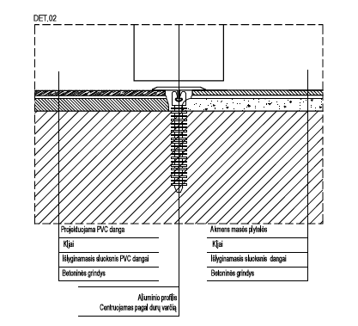

Atsakymas:
Detalė DET.02 nurodoma brėžinyje 289373-01-TDP-SA.B-05. Detalė skirta nurodyti skirtingų grindų dangų sujungimą viename aukštyje.
Pridedama patikslinta TP dalis

Klausimas 7:
TS 12 nurodyta

Į patalpas ŽN pateks suprojektuota nuožulna (pandusu). Nuožulna projektuojama vadovaujantis ISO 21542: 2021 standartu. Vadovaujantis standarto 8 lentele „Išskirtiniai aspektai dėl nuožulnų esamuose pastatuose“ projektuojama 1:8 (12,5%) nuožulna su nerūdijančio plieno dvigubais turėklais iš abiejų pusių, laisvas nuožulnos plotas tarp turėklų ne mažiau 1265mm. Nuožulnos viršuje ir apačioje išlaikoma ne mažiau 1500mm aikštelė. Turėklai projektuojami vadovaujantis to paties standarto reikalavimais: ištisiniai turėklai, viršutinio turėklo skerspjūvis 40mm, apatinio turėklo skerspjūvis 30mm, išdėstomi taip, kad nuo sienos ar kitos kliūties liktų ne mažesnis kaip 40mm tarpas. Turėklai nuožulnos viršuje ir apačioje pratęsiami ne mažiau 300mm. Turėklai turi būti tvirtai pritvirtinti ir standūs. Tvirtinimo elementai ir medžiagos turi atlaikyti ne mažesnę kaip 1,7Kn taškinę apkrovą vertikaliai ir horizontaliai.
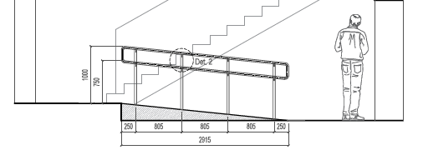
Konkurse pateiktame darbų kiekių žiniaraštyje nurodyta:
Metalinio profilio kreipiančiųjų montavimas/ Profilio tarp skirtingų grindų dangų | m | 6,4

Konkurse pateiktame darbų kiekių žiniarštyje neįvertinta nuožulnos (panduso) įrengimas, projekte nepateiktos panduso techninės specifikacijos (medžiagiškumas) TS nurodyta tik kokiais standartais vadovaujantis projektuojama. Prašome pateikti nuožulnos panduso technines specifikacijas (medžiagiškumą) kiekius ir patikslinti konkursinį darbų kiekių žiniaraštį.

Atsakymas:
Panduso medžiagiškumas nurodytas patiklsintoje projekto SK dalies byloje

Klausimas:
Projekto SA dalyje nurodyta:
TS13 
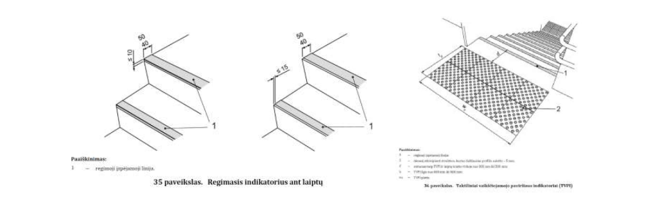

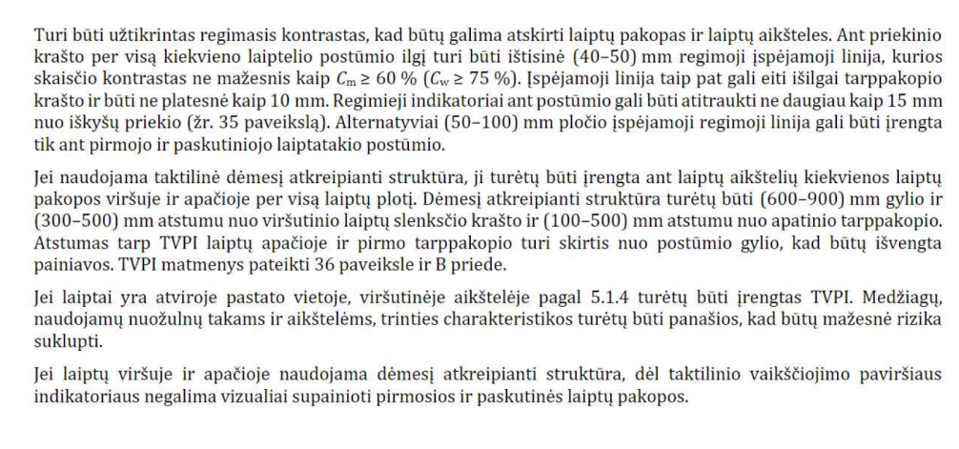
Prašome nurodyti koks tai gaminys (plastikinis, aliuminis, kauburėliai, juostos ar klijuojamos plytelės) prašome pateikti technines specifikacijas ir pateikte kiekius numatytam gaminiui.

Atsakymas:
      - Taktilinių nuorodų medžiagiškumas pateikiamas SA dalies techninėse specifikacijose TS-13 (pridedama patikslinta SA dalis).
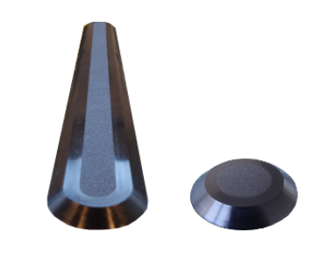
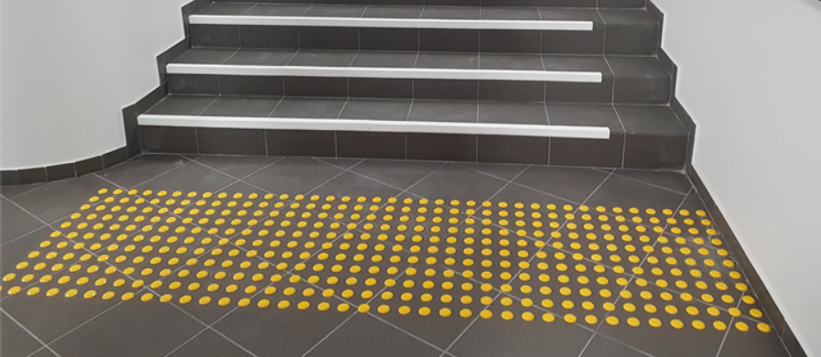

      - Kiekis gaminiui- nurodytas SA dalies Sąnaudų kiekių žiniaraštyje.

Klausimas:
Projekto SP dalyje nurodyta:
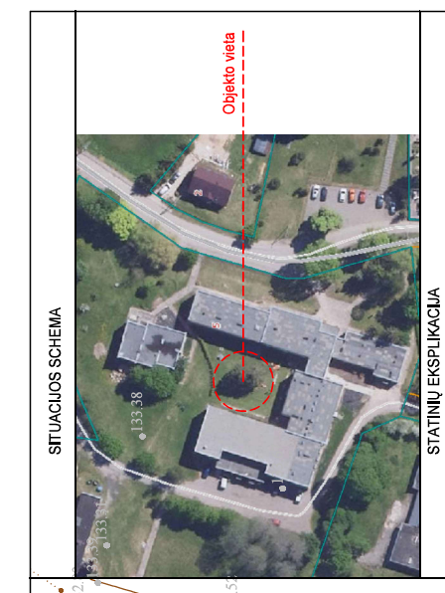

Prašome informuoti ar reikia vertintis medžių šalinimo darbus, nes pagal žaidimų aikštelės dangos detalizaciją, lauko klasėje medžių neturėtų būti. Patikslinkite duomenis.
Atsakymas:
Projektuojamoje lauko klasės teritorijoje šalintinų medžių ar želdynų nėra. (Pridedama topografinė nuotrauka).

Klausimas:
Konkurse pateiktame darbų kiekių žiniaraštyje nurodyta:
Projekte SP dalyje numatyta 1 vnt.
Atsakymas:
Prašome vadovautis techninio projekto SP dalimi

Klausimas:
Konkurse pateiktame darbų kiekių žiniaraštyje nurodyta:

Projekte SP dalyje numatyta 2 vnt.
Pagal žaidimų aikštelės įrenginių išdėstymo detalizaciją 3 vnt.
Pašome informuoti kiek ir kokių šiukšliadėžių reikia vertintis pateikiant pasiūlymą.
Atsakymas:
Prašome vadovautis techninio projekto SP dalimi ir įsivertinti 3 vnt. Šiukšliadėžių vizualizacija yra pateikta techniniame projekte..

Klausimas:
Projekto SP dalyje projektuojama:
Dviračių stovai, smėliadėžė šie gaminiai neįtraukti į konkurse pateiktą darbų kiekių žiniaraštį, prašome informuoti ar reikia vertintis šiuos gaminius, jei taip prašome patikslinti darbų kiekių žiniaraštį ir nurodyti kiekius.
Atsakymas:
Taip, turite vertinti šiuos gaminius.
Darbų kiekių žiniaraščiai pateikti orientaciniai ir niekaip neapriboja perkamų darbų apimties ar kokybės.
Rangovas/Tiekėjas teikia pasiūlymą ir jo apimtyje įkainuoja darbus laisva valia, vadovaujantis savo nuožiūra, patirtimi pagal visą su pirkimu pateiktą pirkimo dokumentų apimtį, nepriklausomai nuo to ar tai yra išskirta (nurodyta) kiekių žiniaraštyje.
Tiekėjai (Rangovai) teikdami pasiūlymus privalo įvertinti visą pirkimo apimtį, t.y. visus darbus ir paslaugas būtinas pirkimo objekto įgyvendinimui, esant prieštaravimams projektinėje dokumentacijoje ir žiniaraščiuose vadovautis STR „statinio projektavimas, projekto ekspertizė“ numatytų eiliškumu, t.y.
Jei projekto dokumentuose randama neatitikimų ar prieštaravimų, dokumentų viršenybė nustatoma taip:
• techninės specifikacijos;
• aiškinamieji raštai;
• brėžiniai;
• sąnaudų kiekių žiniaraščiai.
Perkančioji organizacija neprašo užpildyti darbų kiekių žiniaraščių, todėl korekcijų juose neatliksime.

Klausimas:
SP dalyje projektuojama:

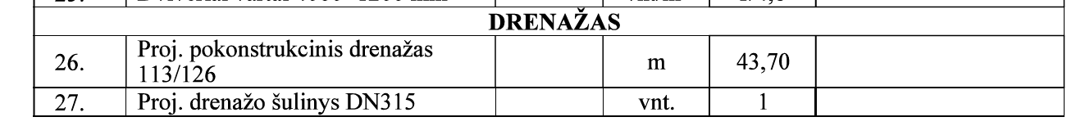

Prašome pateikti drenažo technines specifikacijas.
Atsakymas:
Pridedama patikslinta TP SP dalis, prašome ja vadovautis.

Klausimas:
Projekto SP dalyje nurodyta:

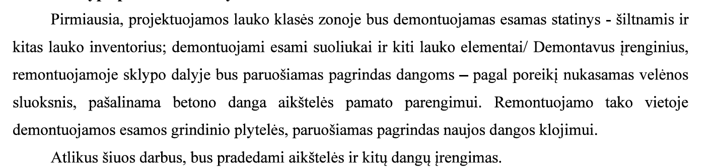

Konkurse pateiktame darbų kiekių žiniaraštyje nevertinami esamo statinio ir lauko inventoriaus šalinimo/demontavimo darbai ir šiukšlių išvežimas. Prašome tikslinti darbų kiekių žiniaraštį.
Atsakymas:
Darbų kiekių žiniaraščiai pateikti orientaciniai ir niekaip neapriboja perkamų darbų apimties ar kokybės.
Rangovas/Tiekėjas teikia pasiūlymą ir jo apimtyje įkainuoja darbus laisva valia, vadovaujantis savo nuožiūra, patirtimi pagal visą su pirkimu pateiktą pirkimo dokumentų apimtį, nepriklausomai nuo to ar tai yra išskirta (nurodyta) kiekių žiniaraštyje.
Tiekėjai (Rangovai) teikdami pasiūlymus privalo įvertinti visą pirkimo apimtį, t.y. visus darbus ir paslaugas būtinas pirkimo objekto įgyvendinimui, esant prieštaravimams projektinėje dokumentacijoje ir žiniaraščiuose vadovautis STR „statinio projektavimas, projekto ekspertizė“ numatytų eiliškumu, t.y.
Jei projekto dokumentuose randama neatitikimų ar prieštaravimų, dokumentų viršenybė nustatoma taip:
• techninės specifikacijos;
• aiškinamieji raštai;
• brėžiniai;
• sąnaudų kiekių žiniaraščiai.
Perkančioji organizacija neprašo užpildyti darbų kiekių žiniaraščių, todėl korekcijų juose neatliksime.

Klausimas:
Projekto SP dalyje projektuojama danga 164,50 m2 detalė TDP-SP.DET.1
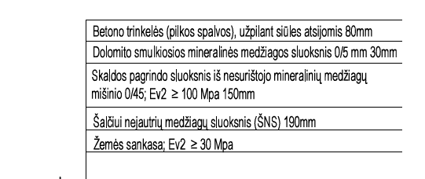
Darbų kiekių žiniaraštyje neįvertinta 164,50 m2 betono trinkelių dangos, prašome tikslinti darbų kiekių žiniaraštį.

Atsakymas:
Darbų kiekių žiniaraščiai pateikti orientaciniai ir niekaip neapriboja perkamų darbų apimties ar kokybės.
Rangovas/Tiekėjas teikia pasiūlymą ir jo apimtyje įkainuoja darbus laisva valia, vadovaujantis savo nuožiūra, patirtimi pagal visą su pirkimu pateiktą pirkimo dokumentų apimtį, nepriklausomai nuo to ar tai yra išskirta (nurodyta) kiekių žiniaraštyje.
Tiekėjai (Rangovai) teikdami pasiūlymus privalo įvertinti visą pirkimo apimtį, t.y. visus darbus ir paslaugas būtinas pirkimo objekto įgyvendinimui, esant prieštaravimams projektinėje dokumentacijoje ir žiniaraščiuose vadovautis STR „statinio projektavimas, projekto ekspertizė“ numatytų eiliškumu, t.y.
Jei projekto dokumentuose randama neatitikimų ar prieštaravimų, dokumentų viršenybė nustatoma taip:
• techninės specifikacijos;
• aiškinamieji raštai;
• brėžiniai;
• sąnaudų kiekių žiniaraščiai.
Perkančioji organizacija neprašo užpildyti darbų kiekių žiniaraščių, todėl korekcijų juose neatliksime.

Klausimas:

Prašome pateikti projektą pdf formatu.

Atsakymas:
Adoc formato dokumentus galite atsidarinėti:
https://www.epaslaugos.lt/adoc/transcript

